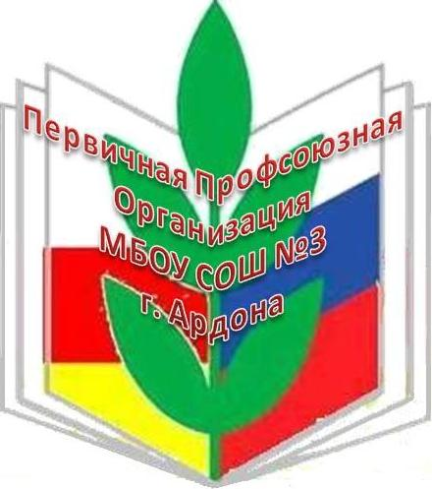

ПРОТОКОЛ №1

заседания профсоюзного комитета
Первичной профсоюзной организации МБОУ «СОШ с.Беркат-Юрт»

от «21» сентября 2016 г.

Присутствуют на собрании 5 членов комитета.
Председательствовала: Джамалуева А.У.
Секретарь собрания: Вакаева Т.С.

ПОВЕСТКА Д Н Я:
1. О роли профсоюзной организации в представлении и защите социально-трудовых интересов работников в условиях перехода на новые принципы финансирования и новые системы оплаты труда.
2. Тарификация педагогических работников.
3.Постановка на профсоюзный учет молодых специалистов.
4.Разное.
СЛУШАЛИ:
По первому вопросу «О роли профсоюзной организации в представлении и защите социально-трудовых интересов работников в условиях перехода на новые принципы финансирования и новые системы оплаты труда» Джамалуеву А.У., председателя ППО МБОУ СОШ с.Беркат-юрт. Профком школы считает приоритетной задачей своей деятельности соблюдение и защиту законных прав и интересов членов первичной профсоюзной организации в условиях сотрудничества и социального партнерства с администрацией школы. Именно профсоюзные комитеты учреждений имеют возможность оперативно проводить консультации с работодателями, разъяснять работникам имеющиеся у них права и соответствующие обязанности работодателя. Они могут сегодня очень оперативно реагировать на происходящее в учреждениях, использую все предоставленные законом средства и методы. Согласно «Положению о первичной профсоюзной организации МБОУ СОШ с.Беркат-юрт задачами и направлениями деятельности профсоюза являются:
- Защита профессиональных трудовых и иных социально-экономических прав и законных интересов членов Профсоюза, состоящих на учете в первичной организации Профсоюза, непосредственно перед администрацией учреждения.
- Обеспечение членов Профсоюза, состоящих на учете в первичной организации Профсоюза, правовой и социальной защитой.
- Содействие повышению уровня жизни членов Профсоюза, состоящих на учете в первичной организации Профсоюза.
- Представительство интересов членов Профсоюза в органах управления учреждением, органах государственной власти, местного самоуправления, общественных и иных организациях и органах.
- Участие в разработке локальных нормативных актов и реализации в учреждении государственных программ развития образования и науки.
По второму вопросу выступила зам по УВР Хасанова М.А.
ПОСТАНОВИЛИ:
1. Принять к сведению информацию о роли ППО в защите прав социально-трудовых интересов работников в условиях перехода на новые принципы финансирования и новые системы оплаты труда.

2. Утвердить тарификацию. Провести разъяснительную работу по вопросу об анализе изменения заработной платы.

Председатель ПК А.У.Джамалуева

Секретарь ПК Т.С.Вакаева

